藏头诗专家

# 产品基本介绍

拍张照片，马上转换为一首趣味诗歌。该应用通过OCR识别得到的汉字进行藏头诗智能创作，诗歌来源包括并不限于全唐诗。该应用趣味性强，且可普及国学经典。

测试地址：http://writer.duapp.com

# 功能架构

# 主界面展示



# 调用百度云的功能截图



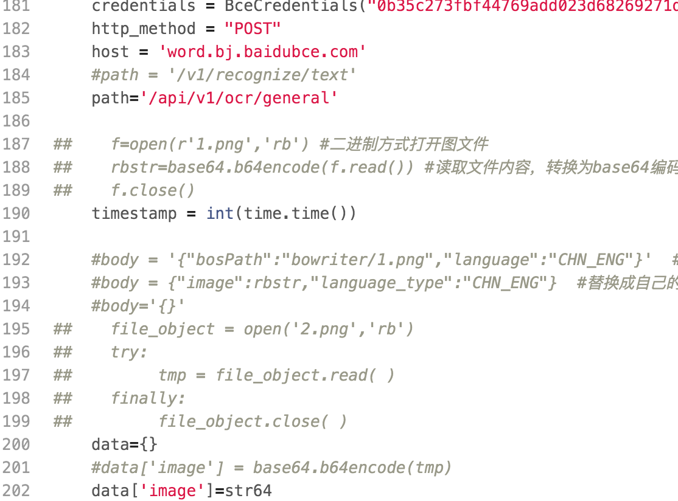

# 产品优势及市场前景

该产品是市面上第一个利用经典古诗进行藏头诗创作的应用。国学越来越热，但是其枯燥性导致很多人并不爱学。通过该趣味性十足的应用，可以在休闲娱乐中领悟到国学经典的魅力，起到寓教于乐的作用。随着人们阅读娱乐习惯的不断变化，该类市场前景不可限量。